**Practical 1**

* **Make a Time Table Layout using HTML Tags**

<html>

<head>

    <title> TIME TABLE </title>

</head>

<body>

    <table border="1">

        <tr>

            <th colspan="6"> Time Table </th>

        </tr>

        <tr>

            <th rowspan="7"> Hours </th>

        </tr>

        <tr>

            <th> Mon </th>

            <th> Tue </th>

            <th> Wed </th>

            <th> Thu </th>

            <th> Fri </th>

        </tr>

        <tr>

            <td> Math </td>

            <td> Science </td>

            <td> Math</td>

            <td> Science </td>

            <td> Arts</td>

        </tr>

        <tr>

            <td> Math </td>

            <td> Science </td>

            <td> Math</td>

            <td> Science </td>

            <td> Arts</td>

        </tr>

        <tr>

            <td colspan="5" style=text-align:center;> Lunch </td>

        </tr>

        <tr>

            <td> Math </td>

            <td> Science </td>

            <td> Math</td>

            <td colspan="2" rowspan="2"> Project </td>

        </tr>

        <tr>

            <td> Math </td>

            <td> Science </td>

            <td> Math</td>

        </tr>

    </table>

</body>

</html>

**Output:-**

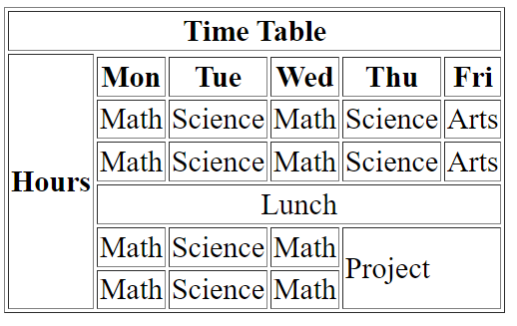

**Practical 2**

* **Make a Time Table layout using HTML Tags**

<html>

    <head>

        <title> Time Table </title>

    </head>

    <body>

        <h2 style="text-align:center;"> Time Table </h2>

        <Table border="1" style=margin:align="center">

            <tr>

                <th> Day/Period </th>

                <th> I </br> 9:30-10:20 </th>

                <th> II </br>10:20-11:10 </th>

                <th> III </br> 11:10-12:00 </th>

                <th> 12:00-12:40 </th>

                <th> IV </br> 12:40-1:30 </th>

                <th> V </br> 1:30-2:20 </th>

                <th> VI </br> 2:20-3:10 </th>

                <th> VII </br>3:10-4:00 </th>

            </tr>

            <tr>

                <td> Monday </td>

                <td> Eng </td>

                <td> Mat </td>

                <td> Che </td>

                <td rowspan="5" Style=text-align:center;> Lunch </td>

                <td colspan="3"> LAB </td>

                <td> Phy </td>

            </tr>

            <tr>

                <td> Tusaday</td>

                <td colspan="3"> LAB </td>

                <td> Eng</td>

                <td> Che</td>

                <td> Mat</td>

                <td> SPORTS</td>

            </tr>

            <tr>

                <td> Wednesday</td>

                <td> Mat</td>

                <td> Phy</td>

                <td> Eng</td>

                <td> Che</td>

                <td colspan="3"> LIBRARY </td>

            </tr>

            <tr>

                <td> Thursday</td>

                <td> Phy</td>

                <td> Eng</td>

                <td> Che</td>

                <td colspan="3"> LAB </td>

                <td> Mat</td>

            </tr>

            <tr>

                <td> Friday</td>

                <td> Phy</td>

                <td> Eng</td>

                <td> Che</td>

                <td colspan="3"> LAB </td>

                <td> Mat</td>

            </tr>

        </Table>

    </body>

</html>

**Output:-**

